

**ΔΗΜΟΤΙΚΟ ΣΧΟΛΕΙΟ**

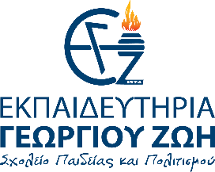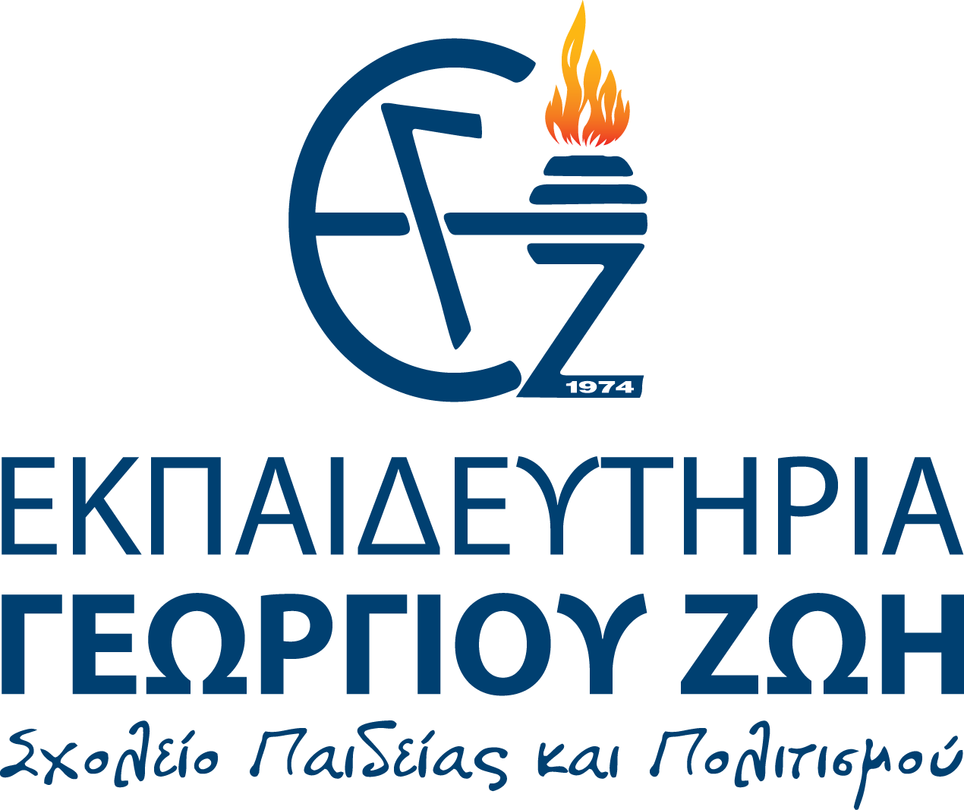

Αγαπητοί Γονείς/Κηδεμόνες

Σας ενημερώνουμε ότι την **Τρίτη 3/12/ 2024**, οι Μαθητές των τμημάτων της Α’ Δημοτικού θα παρακολουθήσουν, στο θέατρο των Εκπαιδευτηρίων μας, την Αγγλική θεατρική παράσταση. **Ο ΚΑΡΥΟΘΡΑΥΣΤΗΣ (The NUTCRACKER).** Η καλύτερη χριστουγεννιάτικη ιστορία, της κούκλας που ζωντανεύει την παραμονή των Χριστουγέννων και δίνει τη μάχη ενάντια στον πονηρό βασιλιά Ποντικό. Μια παράσταση με πολλή μουσική και χορό.  Οι μικροί και μεγαλύτεροι μαθητές θα συνοδέψουν τους ήρωες των παραμυθιών στα ταξίδια και τις περιπέτειές τους, συμμετέχοντας στη δράση επί σκηνής με την ενθάρρυνση των ηθοποιών.

**Διάρκεια παράστασης**: **12.30’-13.15’**

**Κόστος συμμετοχής**: **6 €**

 Το***ακριβές***αντίτιμο για την παράσταση, καθώς και η δήλωση συμμετοχής, παραδίδονται στην  Εκπαιδευτικό των Αγγλικών της τάξης ***έως και την προσεχή Παρασκευή 29/11/2024 .***

Η Εκπαιδευτικός του τμήματος Αγγλικών

**ΔΗΛΩΣΗ ΣΥΜΜEΤΟΧΗΣ**

ΟΝΟΜΑΤΕΠΩΝΥΜΟ ΓΟΝΕΑ:………………………………………………………….

ΟΝΟΜΑΤΕΠΩΝΥΜΟ ΜΑΘΗΤΗ/ΤΡΙΑΣ……………………………….........................

ΤΑΞΗ/ΤΜΗΜΑ…........…….

**Δηλώνω ότι το παιδί μου θα παρακολουθήσει τη θεατρική παράσταση, που θα**

**πραγματοποιηθεί στις 3/12/24.**

…./11/2024

ΥΠΟΓΡΑΦΗ ΓΟΝΕΑ ……………………………………….